**Центры развития детских способностей**

**Центр «Маленькие исследователи»**

Центр создан для формирования у детей интереса к исследовательской деятельности. Здесь собраны: природный материал (камни, песок, шишки, семена, ракушки, засушенные листья, скорлупа, семена растений, крупа и т.д.); кусочки ткани, кожи, меха. Есть специальная посуда (мерные ложки, стаканчики, трубочки, воронки, тарелки); приборы – помощники (микроскоп, лупы, компас, весы, пинцеты).

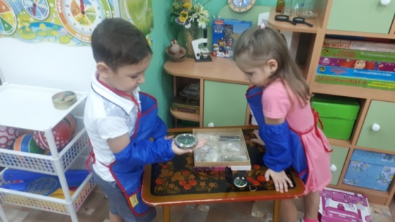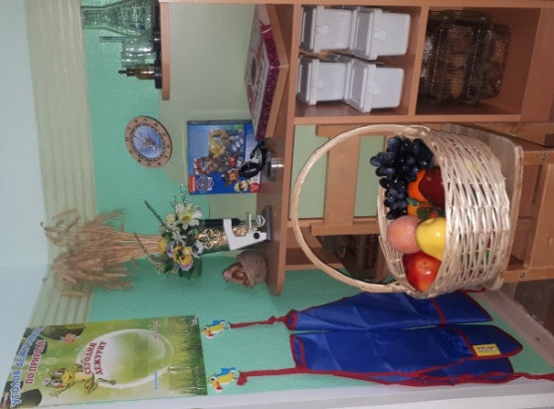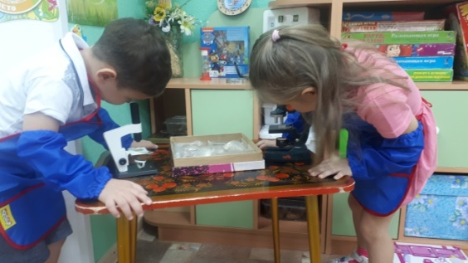

**Центр «Книжный уголок»**

«Книжный уголок» играет непосредственную роль в формировании у детей интереса и любви к художественной литературе. В этом уголке ребенок имеет возможность самостоятельно, по своему вкусу выбрать книгу и спокойно рассмотреть ее с яркими иллюстрациями.

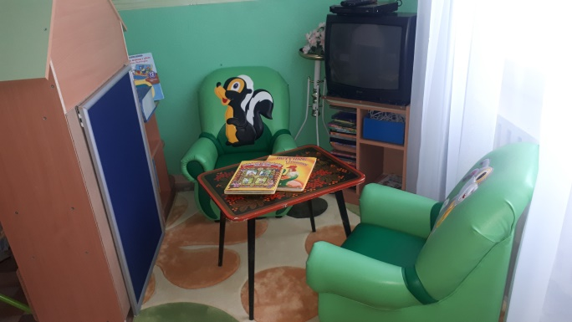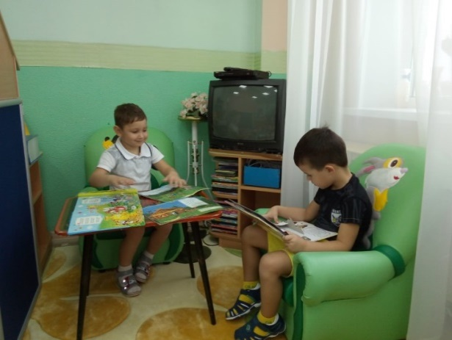

**Центр «Музыки и театра»**

В «центре театра» имеется ширма; кукольный, пальчиковый, различные настольные театры, маски сказочных персонажей; куклы «Би – Ба – Бо»;

Для развития у детей интереса к музыкальной деятельности в группе имеются музыкальные инструменты. Здесь находится папка с портретами композиторов, аудиозаписи с классической музыкой и песнями из детского репертуара. Демонстрационный материал: «Музыкальные инструменты». Дидактические игры: «Разрезные картинки», «Инструменты». Картотека музыкальных игр. Дети с удовольствием играют на музыкальных инструментах, пробуют организовывать оркестры.

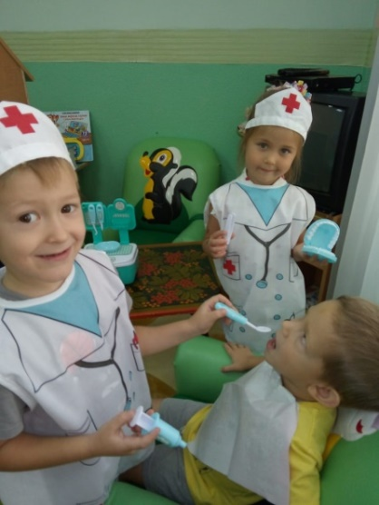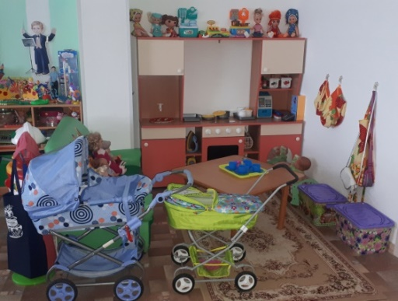

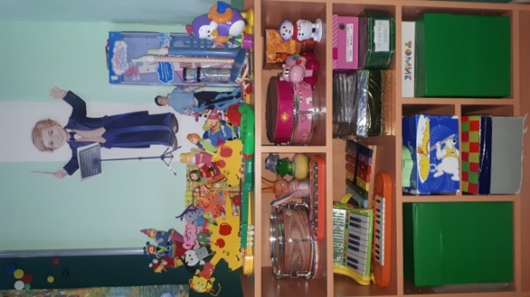

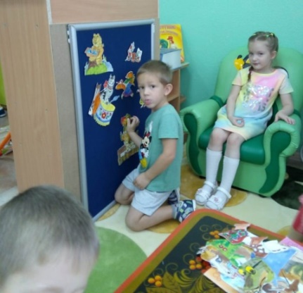

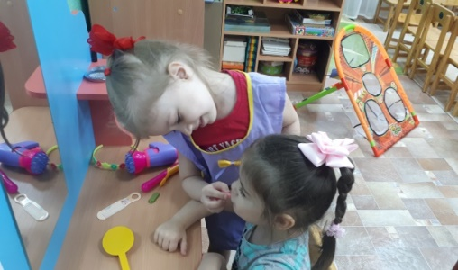

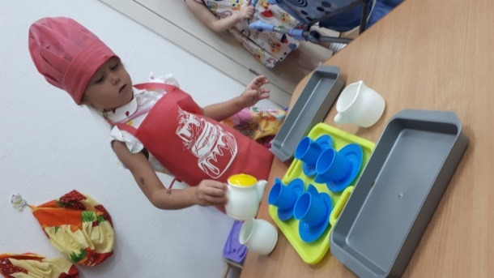

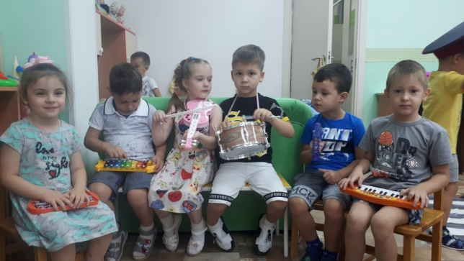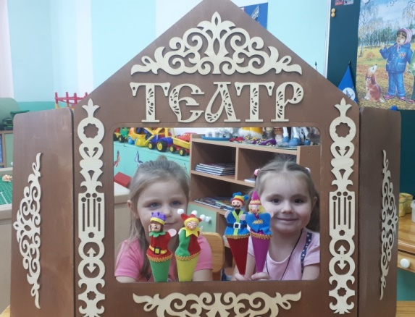

**Центр «Спортивная площадка»**

Центр «Спортивная площадка» способствует сохранению и укреплению здоровья детей, удовлетворению их потребности в двигательной активности. «Спортивная площадка» является мобильным центром. Каждый спортивный предмет дети могут перенести в удобное для них место в групповой комнате**.**

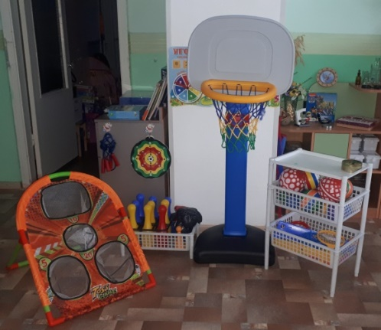

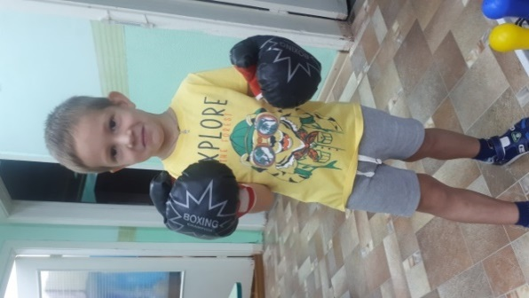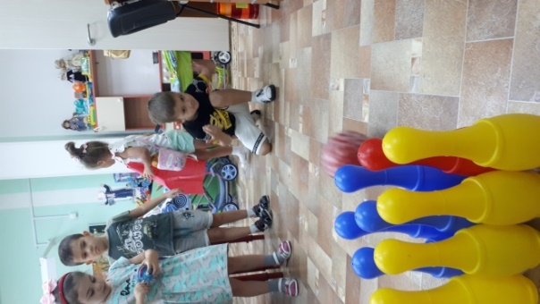

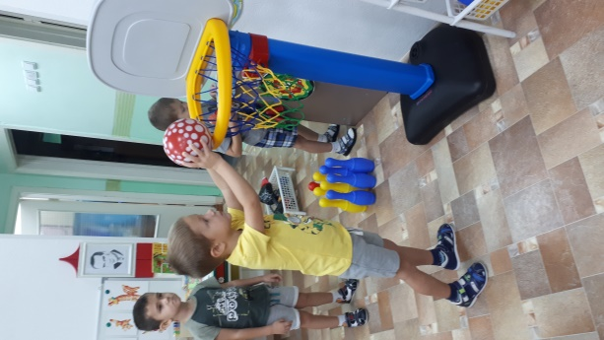

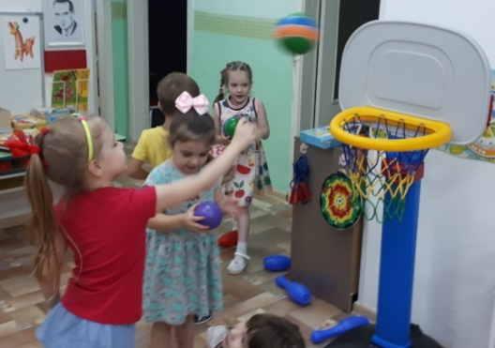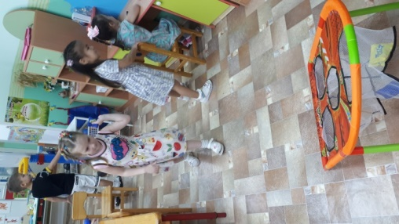

**Центр «Строители»**

В центре «Строители» в достаточном количестве имеется крупный и средний строительный материалы, строительный набор различных. Так же в центре имеется достаточное количество наборов «Лего-Дупло».

Содержимое строительного центра позволяет организовать конструктивную деятельность детей в любом месте группы. Для самостоятельной деятельности детей есть схемы выполнения построек. В центре имеются машины (самосвалы, грузовики, легковые автомобили, военная техника), коллекция миниатюрных машинок, наборы мелких игрушек по разной тематике, наборы игрушечных инструментов.

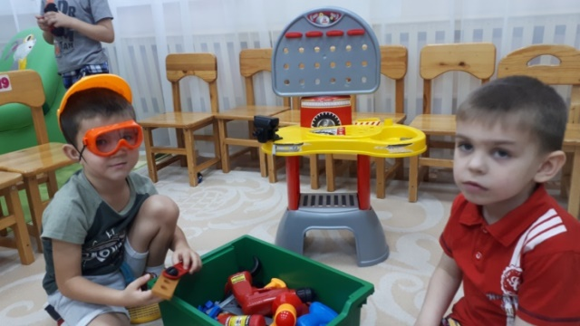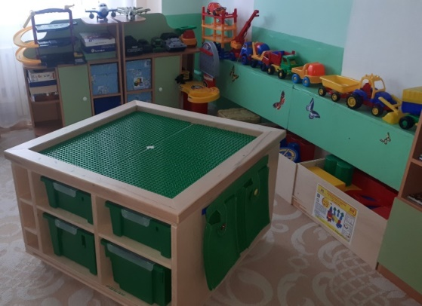

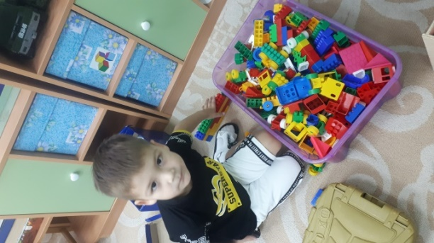

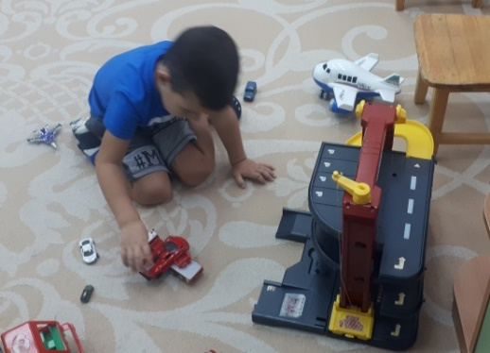

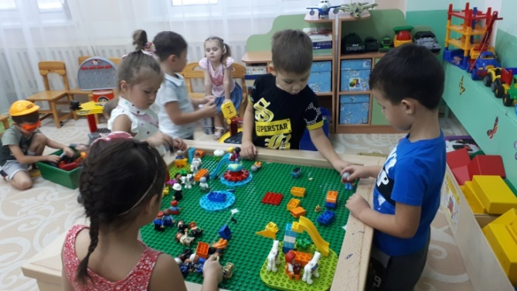

**Центр «Таймыр край удивительный»**

В центре собраны куклы, символизирующие народы Крайнего Севера, и сувениры с таймырской тематикой, изготовленные родителями детей группы. Имеется подборка художественной литературы с рассказами и стихотворениями, знакомящими детей с бытом народов, проживающих на Таймыре. Альбом с репродукциями картин таймырских художников. Изготовлены дидактические игры «Укрась парку», «Кто живет на Таймыре?». Детям понравилось играть в настольную игру «Путешествие по Красноярскому краю».

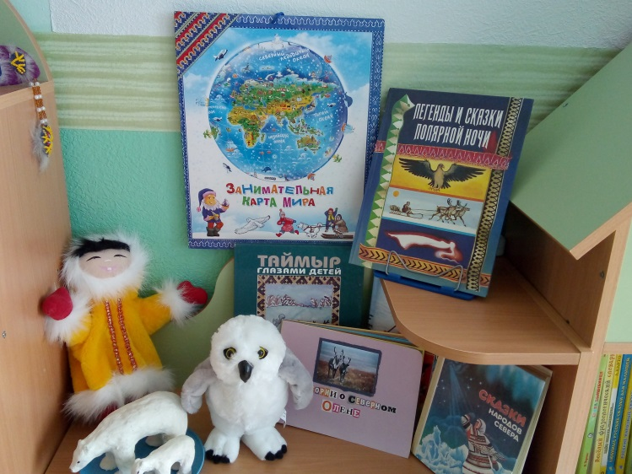

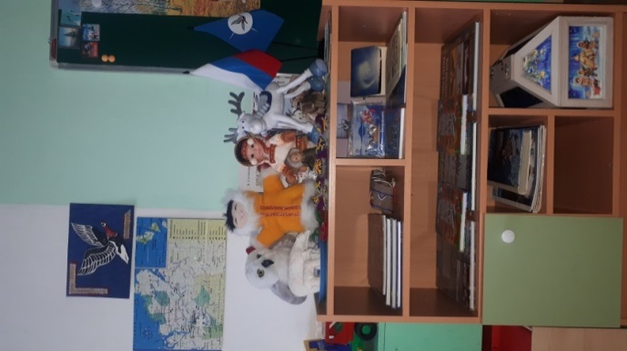

**Центр «Творцы»**

Для развития самостоятельной художественной деятельности в центре имеется мольберт, магнитная доска для организации выставок детских работ. В центре имеются разнообразные изобразительные материалы (карандаши, фломастеры, восковые мелки, краски, кисточки, пластилин, пластическая масса, семена растений); бумага разной фактуры. В достаточном количестве раскраски, трафареты по разным темам. Регулярно меняются поделки мастеров различных промыслов. Дети имеют свободный доступ к материалам центра.

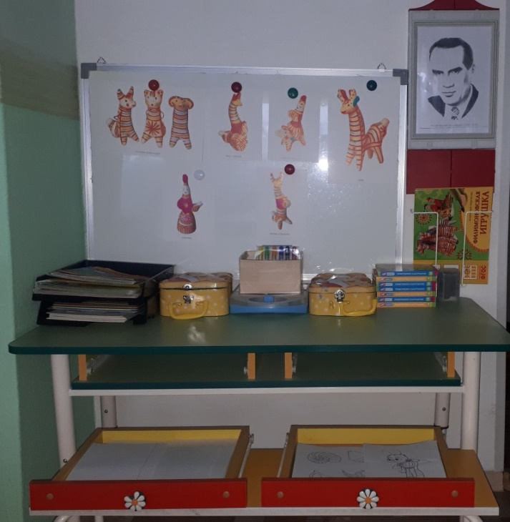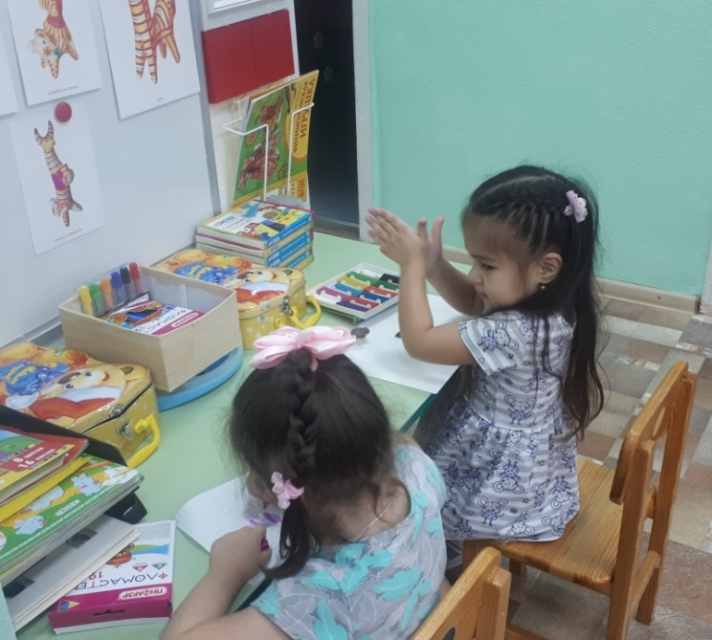

**Центр «ОБЖ и сенсорного развития»**

Мы считаем, что среда в нашей группе насыщенная и мобильна, предоставляет каждому ребенку возможность для активного исследования и решения различных задач, а также содержит различные современные материалы.

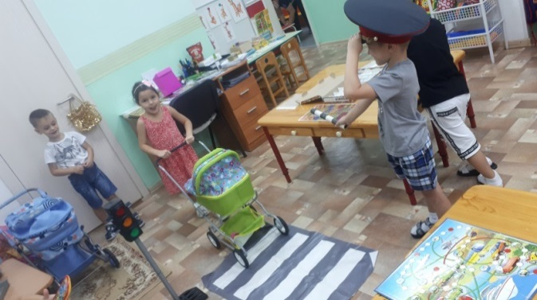

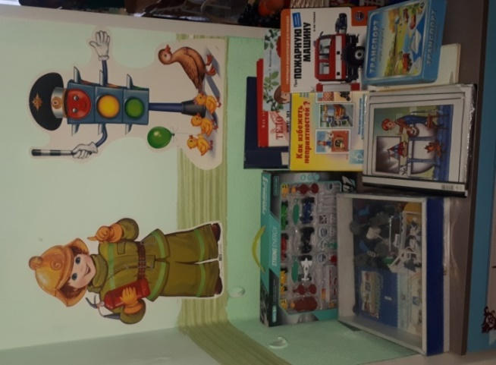

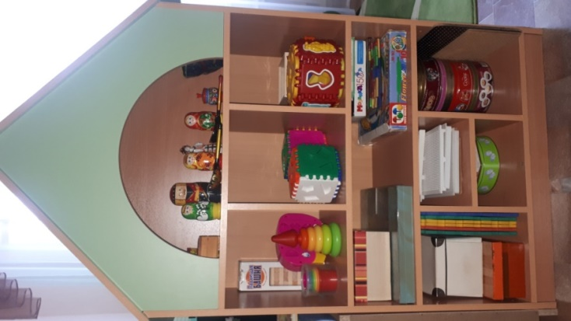

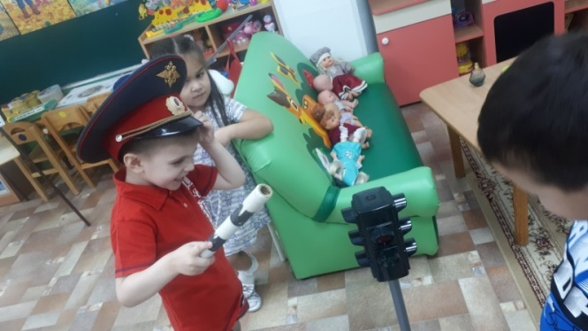

**Центр «Маленькие исследователи».**

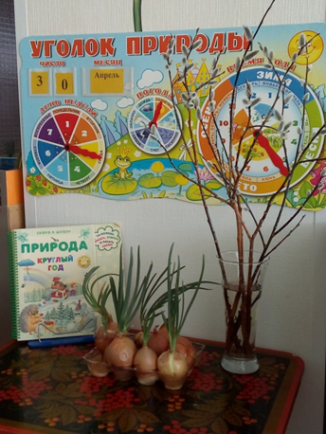

Центр создан для формирования у детей интереса к исследовательской деятельности. Здесь собраны: природный материал (камни, шишки, семена, ракушки, засушенные листья, скорлупа, семена растений, крупа и т.д.); разные виды песка; кусочки ткани, кожи, меха. Есть специальная посуда (мерные ложки, стаканчики, трубочки, воронки, тарелки); приборы – помощники (микроскоп, лупы, компас, весы, пинцеты). Создана картотека описаний проведения опытов с детьми. Имеются карты определения свойств предметов, которые заполняют дети.

